Verfasser der Aufgabe | Ilse Deli
Erstelldatum | 20.2.2020
Testmethode | SIK
Niveau | b1
Testformat | Open Gap Fill
Themenbereich | Interessen
Originaltitel

Geänderter Titel | 219_IlDe_cempionat_b1_SIK_OPG_v1
Dateiname
Quelle: (Text)
Quelle: (Foto)
Wortzahl/Länge(min) | 250-350
Version
an Schülern getestet | Schule/Jahrgang/Datum
Ergebnis der Testung | zu leicht/passend/zu schwierig
von Muttersprachler korrigiert

Schüler/Items | 1 | 2 | 3 | 4 | 5 | 6 | 7 | 8 | 9 | 10 | 11
S1
S2
S3
S4
S5
S6
S7
S8
S9
Summe

Lösung:

0 | об
1 | себе
2 | играх
3 | века
4 | время
5 | в
6 | котором
7 | о
8 | место
9 | успехом
10 | видами
11 | были

Прочитайте текст о cпорте в России В тексте пропущены некоторые слова (1-11). Дополните текст одним словом в каждом пропуске. Впишите пропущенные слова в матрицу для ответов. Пример (0) уже выполнен.
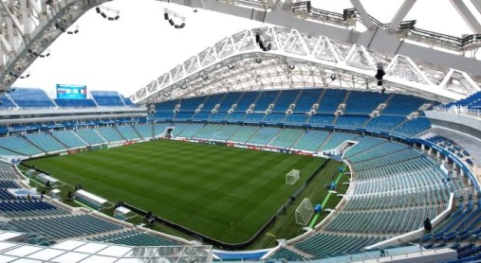
Чемпионат мира по футболу в России

«Какая боль,какая боль, Аргентина – Ямайка: пять – ноль», - поётся в известной песне российской музыкальной группы Чайф». Речь идёт (0) ___ игре сборных Ямайки и Аргентины в 1998 году.

Но можно представить (1) ___ боль русских футболистов, проигравших соперникам из Германии на Олимпийских (2) ___ 1912 года в Стокгольме. Счёт был разгромный: 16:0!

История футбола в России началась в конце 19-го (3) ___ . Эту игру привезли англичане: они работали на фабриках и на железной дороге, а в свободное (4) ___ гоняли мяч. Игра скоро стала популярной во всей стране, и уже (5) ___ начале 20-го века в крупных городах появились футбольные лиги. В 1923 году состоялся первый чемпионат, в (6) ___ участвовали сборные городов.

Болельщики с ностальгией говорят (7) ___ советском футболе и знаменитых игроках. Легендарный Лев Яшин, например, единственный вратарь, который получил награду «Золотой мяч». Это случилось в далёком 1963-ем году. Лучший результат сборной СССР на чемпионате мира – четвёртое (8) ___ в 1966 году, то есть выход в полуфинал. А в 1988-ом году в Сеуле сборная СССР победила в финальном матче с Бразилией и выиграла золотые медали.

Сейчас сборная России не очень успешна. Единственным большим (9) ___ стала «бронза» чемпионата Европы в 2008-ом году.
И всё же россияне интересуются футболом больше, чем другими (10) ___ спорта. На радость им в 2018-ом году впервые в истории чемпионат мира прошёл в России.
Право провести матчи получили однннадцать городов. К чемпионату (11) ___ построены девять новых стадионов и реконструированы три старых.

0 | об
1 | себе
2 | играх
3 | века
4 | время
5 | в
6 | котором
7 | о
8 | место
9 | успехом
10 | видами
11 | были

